

捕捉世界最高树木的永恒之声
自然录音师Thomas Rex Beverly运用森海塞尔MKH RF电容式麦克风，揭开古老红杉林中的声韵奥秘

德国韦德马克，2025年9月——对于野外录音师Thomas Rex Beverly而言，这次录音之旅堪称其精彩职业生涯中的高光时刻，令他至今难忘：去年3月和10月，他获准深入一片原始红杉林，攀上参天巨木，在不同高度捕捉层次丰富的声景。借助一系列森海塞尔麦克风，包括享誉业界的MKH 8000系列电容式麦克风，Beverly不仅力求记录原始森林的环境音，以及红杉树那些细腻隐秘的声响，更旨在留存和传递这片古老红杉生态系统独特的听觉印记。

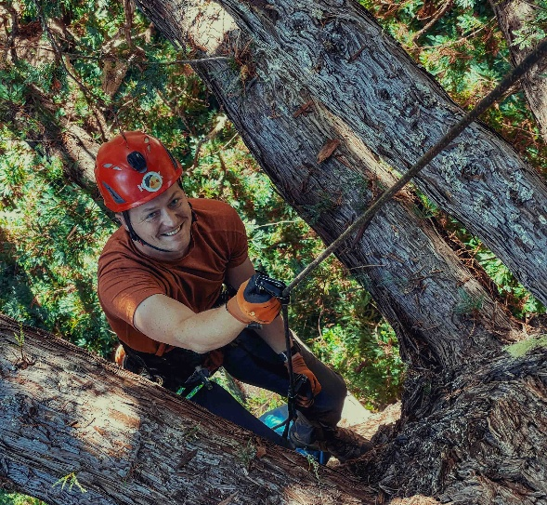 | Thomas Rex Beverly在探险之旅的第二段行程中攀爬一颗红杉树

“攀登过古老红杉树的人比登顶珠穆朗玛峰的人还要少，”Beverly指出，这恰恰说明这些巨型树木受到了严格的保护。Beverly联系上致力于红杉林保护的常青基金会（Sempervirens Fund），经过严格审核后，他才获批在红杉树上录音。录音地点位于加利福尼亚州圣克鲁斯山脉深处的一片幽静红杉林，这片红杉林由该基金会保护。保护区内树木高达80米，未经采伐，部分树龄据推测已达千年。Beverly用“令人惊叹”这个词来形容这片森林，称其保持了原始风貌，让人得以接触这些数百年来从未被触碰过的古树。“录音时要确保将噪音污染降到最低，在不伤害树木的前提下靠近它们，”他解释道，“这个地方非常适合进行这类深度声学探测。”


致力于保护红杉林的常青基金会促成了Beverly对红杉林的声学探索之旅

与树木的深厚联结
Beverly与树木结缘颇深。在得克萨斯州长大的他，经常和父亲一起爬橡树，他这一生对古树的痴迷也由此而来。“树木通过声音传达的故事一直吸引着我，”他说道，“红杉尤为独特，能让我们以别样视角感知自然。这个项目不仅旨在捕捉森林的声音，更在于呈现树木本身的精髓。”

Beverly在该项目中采用的主要工具之一是森海塞尔MKH 8000系列麦克风，看中的是因其音质通透、频响宽广，并且能在复杂环境下精准捕捉细腻的环境声。他的设备配置包括MKH 8020、MKH 8030和MKH 8040等多种组合方案，用以捕捉红木林多样化的声学特性。由于MKH 8020自身噪声低且灵敏度高，它特别适合捕捉红杉树最细微的声响。

“我用森海塞尔MKH 8040组了一套双ORTF制式录音系统，”Beverly解释道，“我当时正在测试MKH 8040和MKH 8030的指向性设置，将麦克风朝上对准树冠来采集其声音，同时在林地进行录音。”

 | 一套由MKH 8030和8040组成的MS立体声系统

考虑到红杉树的高大挺拔，必须从多个垂直层次采集声音。Beverly指出：“森林底层与60-80米高处的声效差异非常明显。许多树木的枝条要到约50米高处才开始生长，因此从林地和从树冠录制的声音会呈现出截然不同的听觉景观。

“因此，麦克风的主要目标是在树的基部、约30米高处、60米高处和70米高处进行录音。所有麦克风都在同步录音，这样在将它们全部对齐时，你就能听到来自树冠不同高度的同一声音。例如，当一阵强风袭来时，你能在30米、60米和70米的高度听到风声。它让听众更深入地感受树木的微观生态系统。”

2024年3月期间，Beverly用十天时间在这片林地里布置了多组麦克风，用以采集各类环境声音。这套设备包括间隔式全向麦克风、双ORTF配置，并采用森海塞尔AMBEO VR全景声麦克风进行实验，用于捕捉树木垂直空间中的三维音频。

红杉树内部的声音
Beverly项目中最引人注目的亮点，或许是他对树木内部声音的探索。他将接触式麦克风轻贴树皮，记录下水分通过木质部——输送水分与养分的组织——上行时独特的"噼啪"声。

“记录树木内部的声音是这个项目中最有趣的环节之一，”Beverly回忆道，“当水流经树皮向上渗透时，会发出噼里啪啦的声音，就像有人在低语一样。虽然MKH 8020麦克风擅长拾取环境音，但它却无法捕捉到这种声音，因此接触式麦克风在营造这种质感方面发挥了关键作用。”

这项实验带来了一项意想不到的发现。Beverly注意到，像渡鸦或猫头鹰的鸣叫声这样响亮的声音，同样被接触式麦克风记录了下来。“当渡鸦发出足够洪亮的叫声，声波振动树木，我就能通过接触式麦克风听到，”他解释道，“这是一种独特的体验，能让人体验到野生动物鸣叫如何与树木共鸣。”

MKH 8040麦克风捕捉的环境声音与接触式麦克风采集的树木内部声音形成声景对照，让Beverly得以从声音层面更深入地了解这个古老的生命体。“这是一个全新的视角，从树外的环境进入树木内部的生命世界，无论在概念层面还是声音层面都令人着迷，”他补充道。

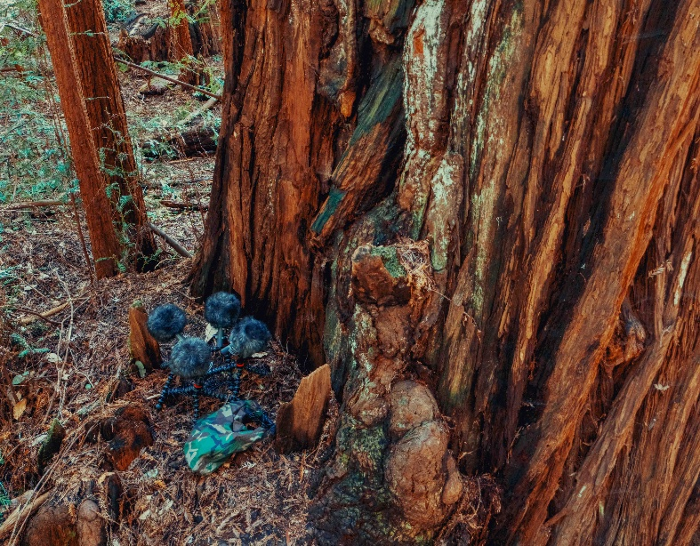 | 四支MKH 8040麦克风以双ORTF制式布置于红杉树底部。麦克风负责采集外部声音，而夹在树皮上的接触式麦克风则用于捕捉树木内部的声音。

在树冠层录音
为了保护在红杉林中繁殖的珍稀鸟类，Beverly的项目暂停了半年。十月，项目迎来了高潮阶段：他和两名攀岩向导在一棵红杉树的不同高度架设了录音设备，捕捉树冠发出的细微声响。这个过程花费了数天的时间，既要借助爬树装备和用于向枝杈上方投射绳索的十字弩，又需周密规划，以确保对树木健康的影响降至最低。

“我们一开始是朝树枝上方射出一根鱼线，这就差不多花了一整天。之后，我们逐步将更粗的绳索穿过岩缝，最终成功架设了攀岩主绳，”Beverly解释道。这套流程耗时约三日，力求精准无误。

Thomas Rex Beverly与两名向导正在攀爬一棵红杉，以采集不同高度处树冠的声音 | 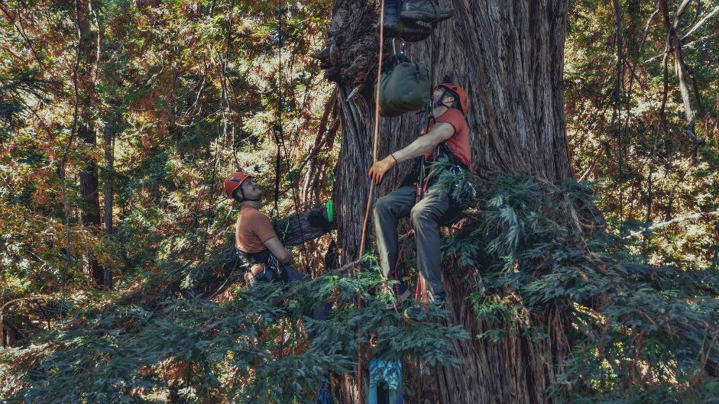

Beverly在树冠的不同高度设置了麦克风，从多个垂直维度采集声音景观。他解释道：“我在林地上布置了两台设备，在树上布置了三台，这样一旦出现树枝掉落或动物鸣叫等重要情况，就能迅速切换不同的角度进行录制。”

通过在树冠顶端、树冠下层多个位置及树干基部进行录音，树木各层级的声音差异豁然显现。就像Beverly说的那样：“你在树上的位置不同，听到的风声也截然不同。下层树冠的针叶更加宽大，这是因为光照较弱，针叶需要竭力汲取水分；而树顶的针叶则明显细小得多。”

这种垂直角度让Beverly能够捕捉到风吟、动物鸣叫乃至不同高度枝桠吱嘎声的微妙变化。“红杉林安静得出奇。这里的动物种类稀少，所以一旦有什么动静，如树枝断裂、动物鸣叫，就会显得格外引人注意，”他说道，“一天晚上，狂风骤起，我成功录下了一棵巨型红杉倾倒的声音。听起来像是远处的爆炸声。”

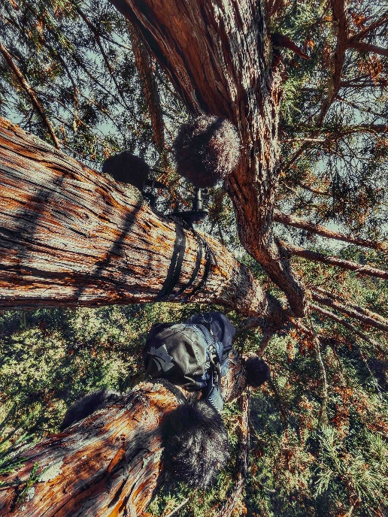 | 森海塞尔MKH 8040麦克风在70米高空录音

Beverly项目的创新点之一在于他使用了3D麦克风阵列。他搭建了一套4.0.2制式录音系统：在树干基部以正方形布局放置四支MKH 8020全指向麦克风，并在其上方安装了两支MKH 8040麦克风。这种布局旨在捕捉森林声景中的垂直层次，从而增强录音的纵深感和立体维度。

Beverly在林地上采用MKH 8020与MKH 8040麦克风搭建的4.0.2制式录音系统 | 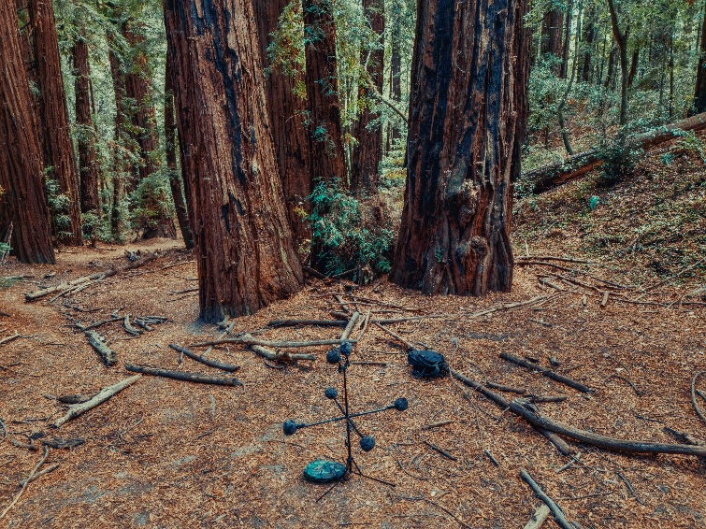

“我一直非常希望能用MKH 8000系列麦克风搭建3D麦克风系统，”Beverly解释道。阵列中的8020和8040是捕捉这一环境中大幅度垂直声场的理想选择。

此外，Beverly还在树顶架设了类似的阵列，用于采集树冠的声音，并将其融入3D混音。“难点在于如何在这么高的地方管理所有设备，包括绳索和麦克风，”他说，“但这真是一段奇妙的经历。这与在相隔数英里的多个生态系统中录音截然不同；这次的重点是捕捉单棵树的细微声音。”

Beverly身处红杉树高处 | 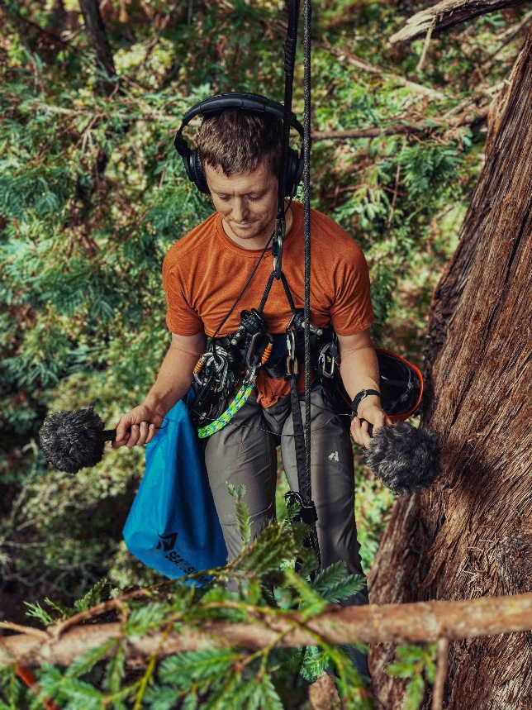

“连续几个小时绑着安全吊带作业，既要处理电池和存储卡，又得把所有设备固定在树枝上，这工作相当棘手，”他说，“但为了能够捕捉树冠的声音，再与林地的声音相互对照，这一切付出都是值得的。”

高空之夜
Beverly还在“树船”中度过了一宿，这是一个悬垂在近70米高处的吊床。“最超现实的时刻之一是我在吊床上平静下来，开始用我的MKH 8020麦克风录音的时候。当时几乎万籁俱寂，只有微风拂过树冠的轻响，”他回忆道，“但那种身处如此高空的开阔感，远处猫头鹰的啼鸣与环绕在身边的风声，实在令人叹为观止。从林冠间仰望星空，清晨邂逅可爱的日出，聆听整片森林伴着晨光鸟鸣苏醒，这一切都像在做梦一样。”

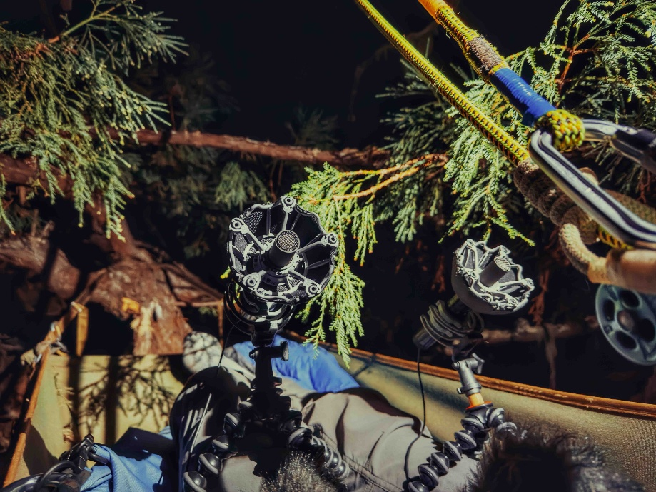 | Beverly带着两支MKH 8020麦克风，身处树船之中

虽然面临多重身体考验，Beverly依然觉得这份经历收获颇丰。“这个项目场景是我遇到过的最棘手的，但也是最独特的。从来没有人真正尝试过捕捉红杉树冠的声音。”

Thomas Rex Beverly使用森海塞尔麦克风录制加利福尼亚州红杉林声景的项目，是自然声音采集领域的一项开创性尝试。通过采用3D麦克风阵列与接触式麦克风等创新配置，Beverly得以从一个全新的视角探索森林声景的细腻层次。这个项目不仅展现了红杉树丰富而复杂的声音世界，更彰显了高品质麦克风捕捉自然界细腻声音方面的强大能力。从根本上说，这证明了声音与环境之间的深刻联系，也体现了保护这些古老巨树的重要意义。


放大细看……

如果您希望帮助保护更多这样的古树，欢迎访问sempervirens.org为常青基金会捐款。

（正文结束）

本篇新闻稿中的高分辨率图片及更多图片可由此下载。

关于森海塞尔品牌——80年专注打造音频之未来
音频是我们的生命之源。我们满怀热情，致力于创造与众不同的音频解决方案。这份热情引领着我们从世界顶级舞台到最安静的聆听空间，也使森海塞尔成为卓越音频的代名词，音质不仅出众，而且真实。2025年，森海塞尔品牌庆祝成立80周年。自1945年创立以来，我们始终以打造音频之未来为己任，不断为客户缔造非凡的声音体验。专业音频解决方案，如麦克风、会议解决方案、流媒体技术和监听系统等隶属于森海塞尔（Sennheiser electronic SE & Co. KG）；消费设备业务，包括耳机、条形音箱和语音增强系列耳机等在森海塞尔的授权下由索诺瓦控股集团（Sonova Holding AG）运营。
www.sennheiser.com
www.sennheiser-hearing.com

大中华区新闻联络人
顾彦多
ivy.gu@sennheiser.com
+86-13810674317

